**Análisis y usabilidad**

**introducción:** [**https://jesusgl04.github.io/Analisis_y_Usabilidad/proyecto_AAA/index.html**](https://jesusgl04.github.io/Analisis_y_Usabilidad/proyecto_AAA/index.html)

# **Q1. Dimensiones de la Usabilidad**

Eficiencia: Valoración positiva, cumple los objetivos de adaptabilidad y usabilidad

Eficacia: No tiene muchas funciones, ya que es solo el diseño y estructura visual de la web

Satisfacción: Utilización de colores atractivos y no perjudiciales para la vista al estar expuestos frente a ellos durante mucho tiempo.

Atractiu: Buena paleta de colores utilizada, ya que se tratan de colores suaves que se contrastan muy bien entre sí.

Facilidad de aprendizaje: Es muy facil de recordar dónde se encuentra cada cosa, ya que la web es ligera y no hay sobrecarga de información.

Facilidad del sistema para recordad: No tiene ninguna función así implementada.

Tolerancia al error: No hay errores ya que no hay funciones programadas dentro de la web como para que de errores.

# **Q2. Principios de la Usabilidad**

Anticipación: Se cumple bien, ya que la página web es muy intuitiva y fluida a la hora de explorar en ella. En el pie de la página incluso en el header, hay varios listados con varios enlaces donde el usuario puede guiarse solito y encontrar lo que desea.

Consistencia: En este apartado se cumplen muchas cosas: Los atajos del teclado funcionan bien, una buena presentación colorida y agradable en todos los elementos y su diseño y una suite de productos ordenada.

Interfaces explorables: Se cumple y tiene un repertorio de menús de búsqueda bien organizado y enlazado.

Hay salidas de “emergencia” por si el usuario se siente perdido. Como darle click al logo de la empresa, donde nos llevará al menú principal.

Aprendizaje: Se cumple. Porque es bastante familiar y ligera a la hora de recordar su distribución, etc…

Legibilidad: El texto tiene colores fuertes y tamaños adecuados para resaltar sobre los fondos en los que se encuentran.

Autonomía: La página no cumple con algunos de los requisitos. No hay ningún software integrado en la web que haga que el usuario pueda mantenerse alerta del estado de estado en el que se encuentra la web.

Valores por defecto: La web no tiene los valores por defecto, ya que esta no ha sido preparada para realizar las funciones de búsqueda de los productos, etc…

Objetos humanos: Se cumple ya que es una web bastante agradable a la vista y adaptada para todo tipo de discapacidades sensoriales (la vista, la oida…).

Uso de metáforas: Buen uso de metáforas implementadas con iconografía.

Como por ejemplo el corazón y los “me gusta”, o la cesta y la personita…

Guardar el estado: La página web aún no está preparada para ello.

Daltonismo: En la web, se hacen uso de colores con tonalidades/ intensidades muy distintas, las cuales se pueden diferenciar bien la gran mayoría de los elementos si se sobreponen unos encima de otros.

Eficacia del usuario: Se cumple, ya que la página es muy intuitiva y tiene diversos menús de búsqueda que están enlazados con los fragmentos adecuados en la web. Y en cuanto al rendimiento de la web, es bastante fluido y sin pantallas de carga prolongadas.

Reducción de latencia: No hay ningún tipo de latencia. Excepto cuando se carga por primera vez el video y una imagen que no está bien optimizada.

Protege el trabajo del usuario: Aún no está realmente preparada la web para esta función.

Navegación visible: Los menús son simples y muy intuitivos en los que es difícilmente perderse.

# **Q3. Análisis en varios *Browsers & Devices***

1.

GOOGLE CHROME:

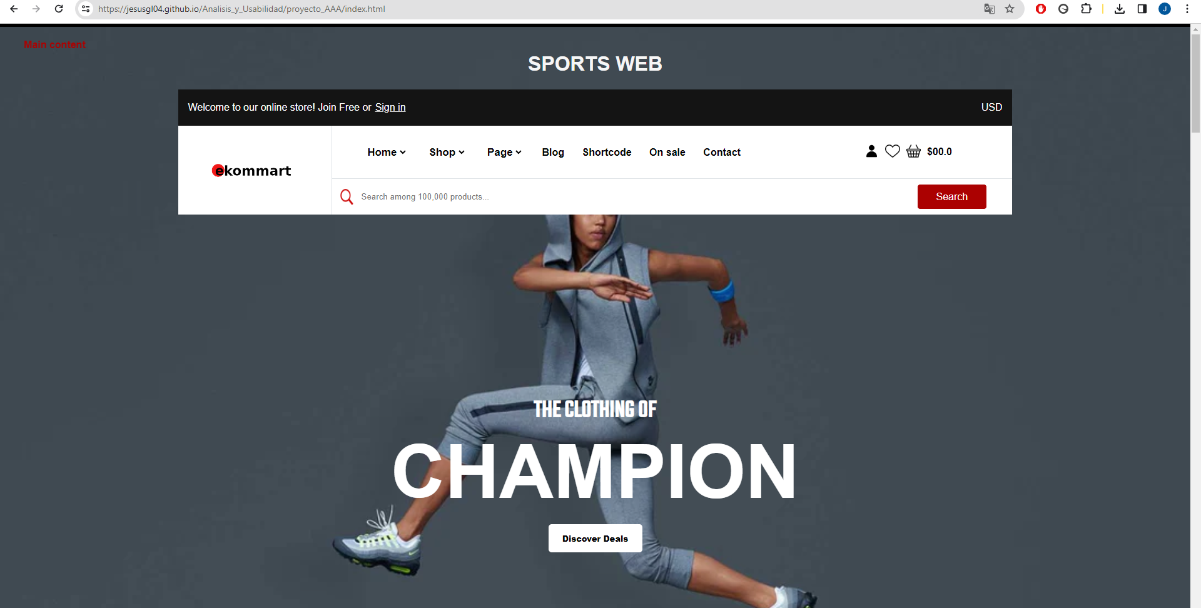

edge:

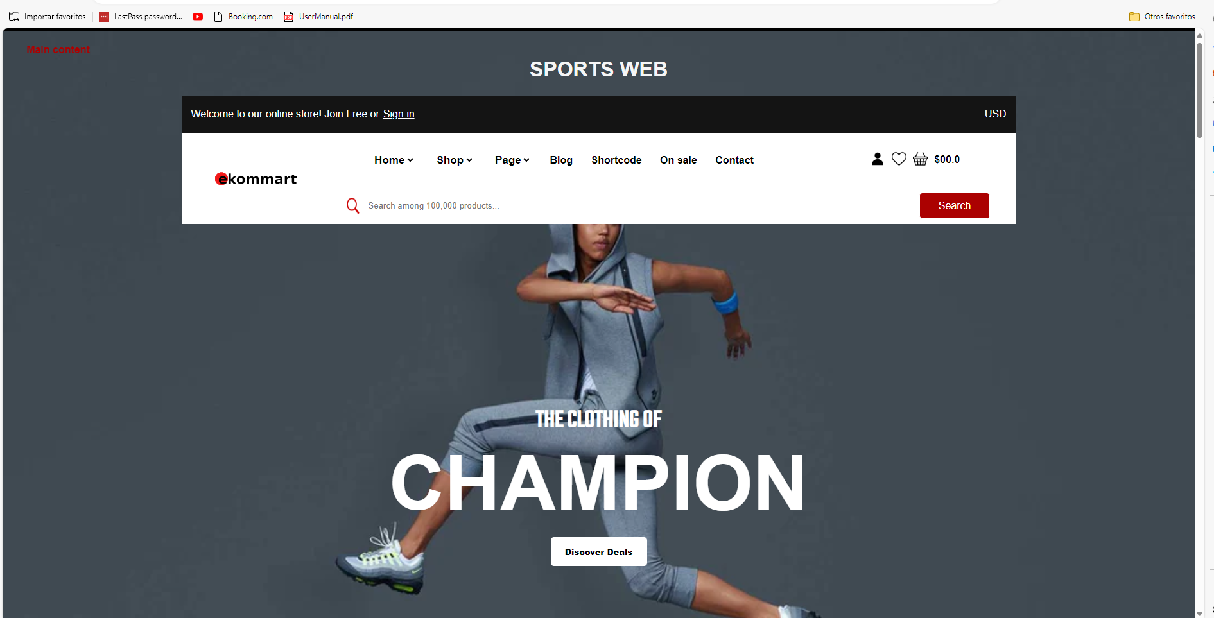

opera: (los únicos cambios que hay son aquí, ya que los option de la web se ven con un estilo distinto)

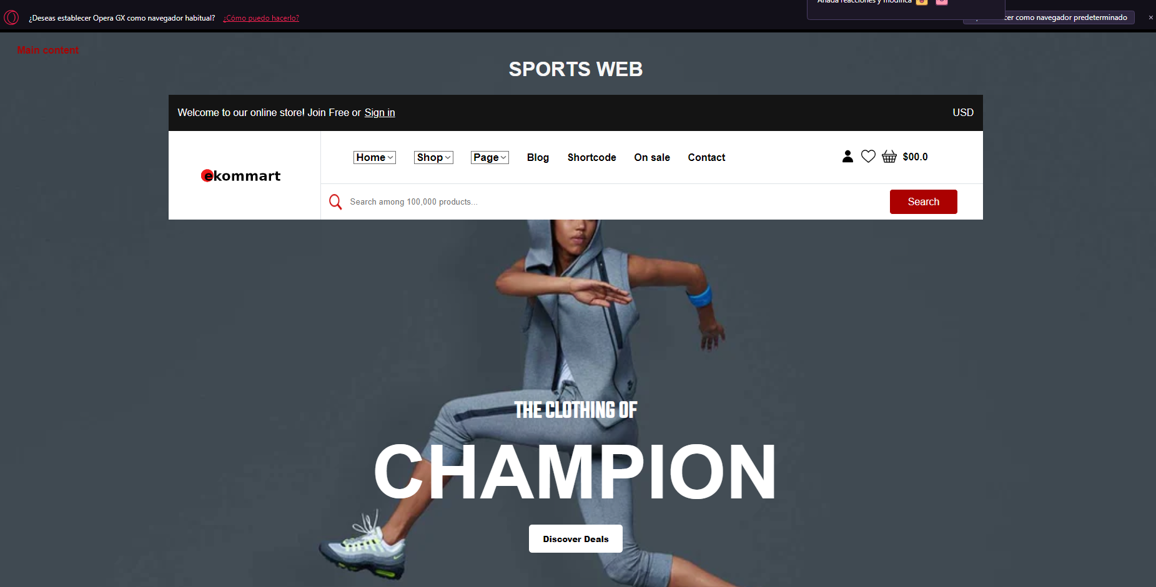

2.

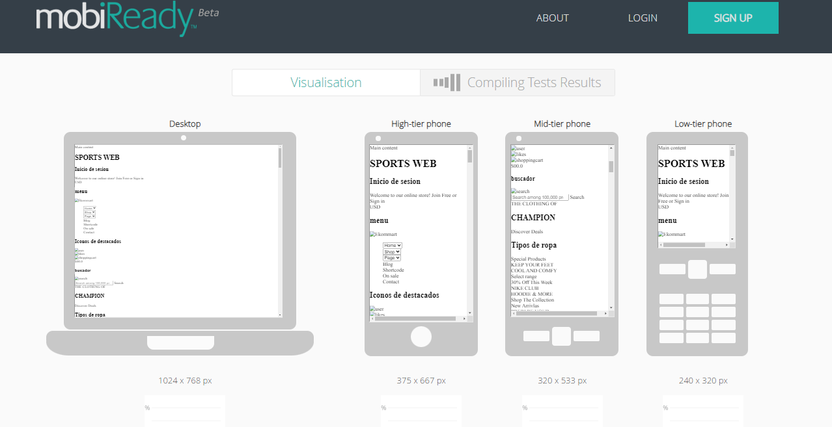

(Se ve sin los estilos de css. Ya viste esto en clase y nos dijiste que pasaramos captura de lo que se nos veía de todas formas)

# **Q4. Análisis con Google PageSpeed Insights**

**No he tenido que realizar muchos cambios, ya que tanto en móviles como ordenador, los rendimientos son superiores a 90.**

**Móvil:**

**En SEO he cambiado un error el cual me decia que no tenía una etiqueta <meta> con una descripción dentro y he añadido lo siguiente:**

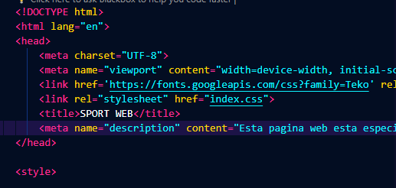

**Y también me daba un error de enlaces no accesibles que que me faltaba añadir un href en una etiqueta a y ya está arreglado :**



**Antes de corregir los errores:**

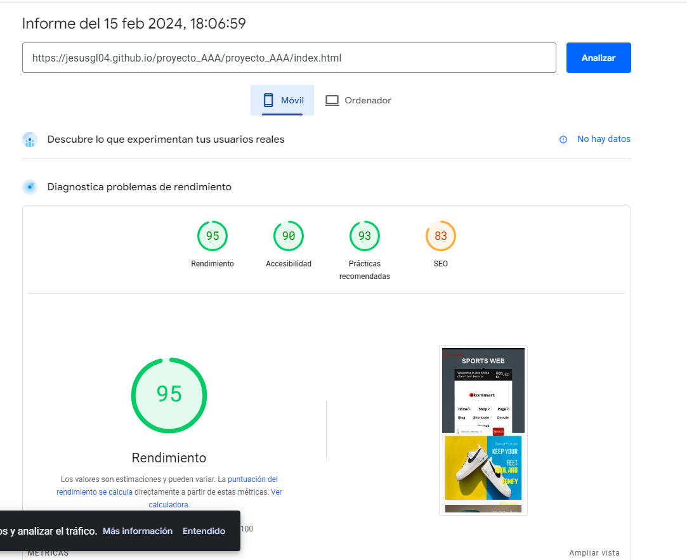

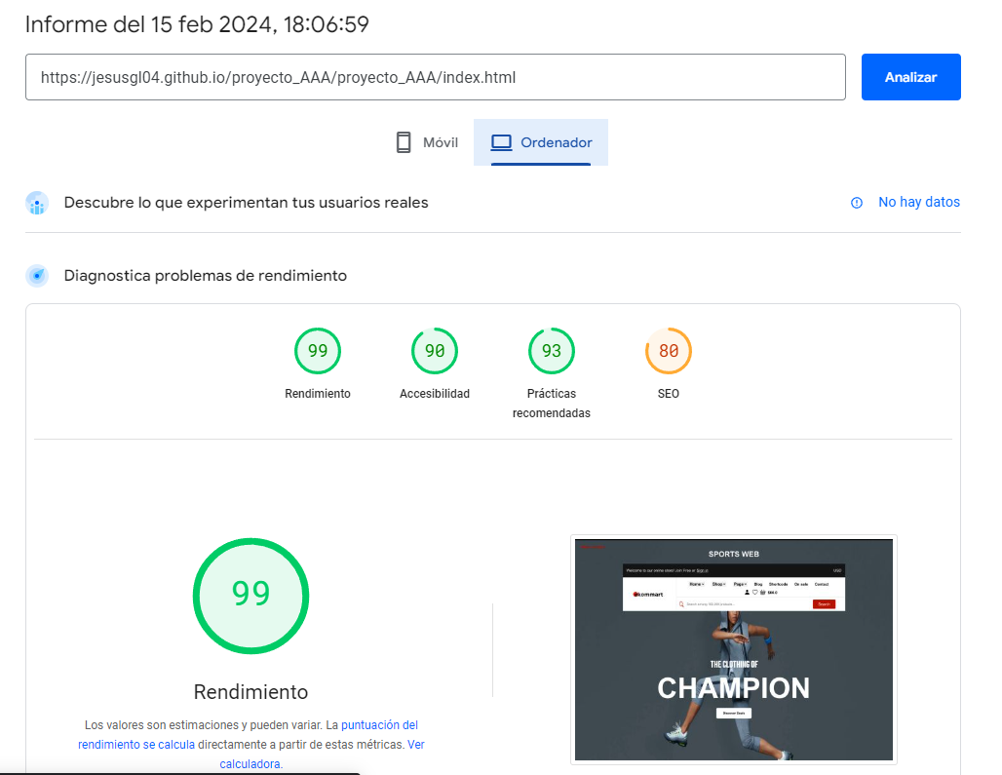

**Después de corregir los errores:**

